**Computer Organization 2019**

**HOMEWORK 6**

系級: 資訊112 學號: F74081129 姓名: 吳信葆

**問題(Question)**

Q1. How do you know the number of block from input file?

cache_size*1024/block_size

Q2. How do you know how many set in this cache?

Direct map: cache_size*1024/block_size

4 Ways: cache_size*1024/block_size/4

Fully associate: 1

Q3. How do you know the bits of the width of the Tag ?

Wid_tag = 32-log2(cache_size)-10;

-10 是因為 cahe_size 單位是 KB

Q4. Briefly describe your data structure of your cache.

Direct map、associate 是1D int array，前者存sets，後者 cache blocks。

4 ways 是 2D int array (int[set_nums][4])，索引是 [index_of_set][ index_of_block]

Q5. Briefly describe your algorithm of LRU.

Circular array queue，每次被使用都會將 tag 移(swap)到 back (O(n))。

每次取代都會 pop front(victim)，push back。

Q6. Briefly describe your algorithm of your policy.

vector，在發現 cache set 未滿時，將新 block 推至後方(下一個)。

Random，滿時隨機選一個 block 取代。

隨機數產生於 C語言內建 rand()，默認亂數種。

在 fully 因為變數過多，所以多加 rand()* RAND_MAX 確保 uniform。

Q7. Run trace2.txt, trace3.txt and then makefile to get the miss rate and put it in your report.

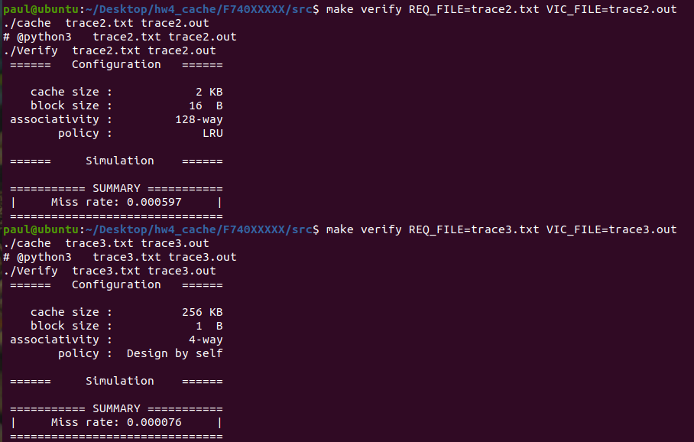

**心得(Report)**

學到了 cache 大致的運作邏輯，困難點在實作 replacement 。